Итоги первой недели (Рубеж 1)

02.11.26 ПН
“Введение в Виртуальную реальность”
Задание:
Подготовка рабочего места. Установка Unity Hub, Unity 6000.0.85f2, Blender, VS Code, SteamVR, настройка GitHub.

Скриншот
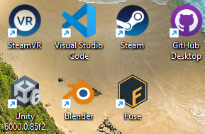
Листинг (при необходимости)

Описание
В ходе работы были установлены все необходимые инструменты для разработки VR-приложений. Создан пустой 3D-проект, настроен репозиторий на GitHub.

03.11.26 ВТ
“Введение в ООП”
Задание:
Изучение принципов ООП (классы, объекты, инкапсуляция).

Скриншот

Листинг (при необходимости)
public class MachineModel
{
public string Name { get; }
public bool IsRunning { get; private set; }
public int CompletedCycles { get; private set; }

public MachineModel(string name)
{
Name = name;
}
public void StartCycle() { IsRunning = true; }
public void FinishCycle() { IsRunning = false; CompletedCycles++; }
}

Описание
Создан класс для управления состоянием станка. Реализованы поля для хранения имени и статуса работы, а также методы для запуска и завершения цикла.

04.11.26 СР
“Работа с C#”
Задание:
Изучение жизненного цикла компонентов Unity, физики, коллизий и веб-запросов.
Скриншот

Листинг (при необходимости)

Описание
Отработаны методы Start и Update, добавлены компоненты Collider и Rigidbody для физического взаимодействия. Изучены основы создания корутин (IEnumerator) для задержек и отправки сетевых запросов.

05.11.26 ЧТ
“3D моделирование в среде Blender”
Задание:
Создание учебной модели станка в Blender.

Скриншот
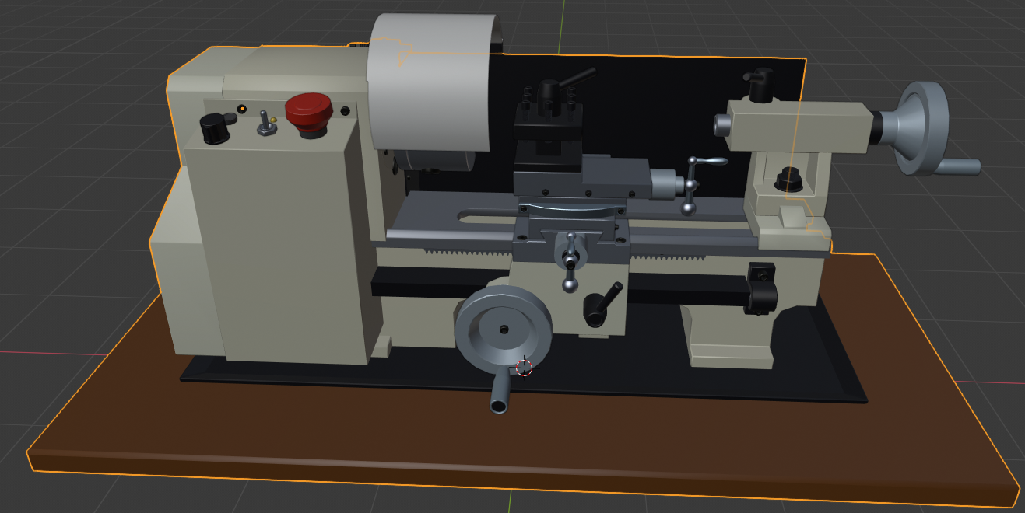
Листинг (при необходимости)

Описание
В среде Blender была создана 3D-модель токарного станка, состоящая из отдельных узлов (основание, колонна, стол, головка, шпиндель, заготовка). Модель разбита на отдельные объекты для возможности их анимации. Экспортирована в формате FBX.

06.11.26 ПТ
“Создание 3D анимаций в среде Blender и Unity”
Задание:
Анимация узлов станка и персонажа
Скриншот
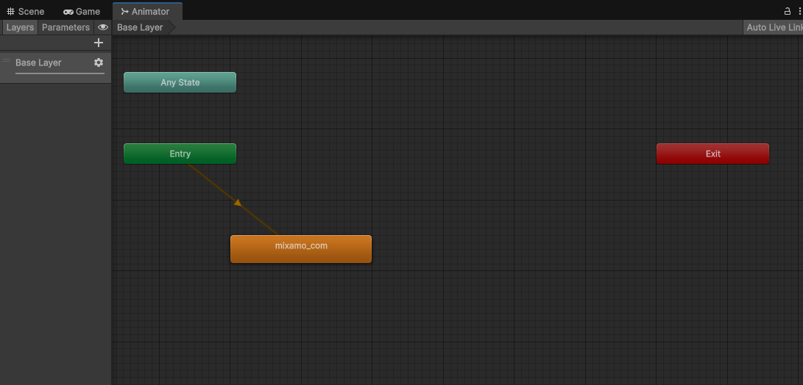
Листинг (при необходимости)

Описание
В Unity настроен Animator Controller. Создан анимационный клип для перемещения подвижного узла станка. Также был изучен процесс риггинга персонажа через Mixamo и импорт скелетной анимации.

